Schülerinnen/Schüler

Merkmal | 1998 |  | 1999 |  | 2000
Teilnehmende Schülerinnen/Schüler am Fremdsprachenunterricht
(Pflicht- und Wahlpflichtunterricht)
Dänisch | 62 |  | 76 |  | 34
Englisch | 203 643 |  | 201 364 |  | 190 387
Französisch | 34 271 |  | 36 688 |  | 35 759
Griechisch | 44 |  | 35 |  | 38
Latein | 5 837 |  | 6 108 |  | 6 176
Polnisch | 104 |  | 122 |  | 134
Russisch | 26 884 |  | 26 586 |  | 24 338
Schwedisch | 475 |  | 639 |  | 510
Spanisch | 1 325 |  | 1 750 |  | 1 934
Deutsch für Ausländer | 48 |  | 70 |  | 71
Ausländische Schülerinnen/Schüler nach Schularten
Vorklasse/Frühförderung | 11 |  | 17 |  | 15
Grundschule | 694 |  | 844 |  | 914
Bildungsgang übergreifende  Klassen | 29 |  | 62 |  | 56
Hauptschule | 77 |  | 89 |  | 106
Realschule | 232 |  | 263 |  | 268
Gymnasium | 278 |  | 298 |  | 345
Integrierte Gesamtschule | 33 |  | 41 |  | 51
Waldorfschule | 1 |  | 4 |  | 4
Förderschule | 12 |  | 26 |  | 45
Abendgymnasium | 2 |  | 1 |  | 1
Absolventen/Abgänger nach Beendigung der Vollzeitschulpflicht
nach Abschlussarten
Ohne Abschluss | 1 547 |  | 1 774 |  | 1 488
Förderschulabschluss | 1 209 |  | 1 197 |  | 1 275
Hauptschulabschluss | 4 551 |  | 4 782 |  | 4 456
Qualifizierter Hauptschulab-  schluss | 1 130 |  | 1 184 |  | 1 294
Realschulabschluss | 13 035 |  | 12 779 |  | 12 819
Fachhochschulreife | 338 |  | 372 |  | 403
Hochschulreife | 6 412 |  | 6 197 |  | 6 368
Insgesamt | 28 222 |  | 28 285 |  | 28 463
Lehrkräfte

Merkmal | 1998 |  | 1999 |  | 2000
Hauptberufliche Lehrkräfte nach Organisationsformen der Schulen
Grundschule | 3 144 |  | 2 810 |  | 2 482
Grundschule mit Orientierungs-  stufe | 49 |  | 57 |  | 57
Hauptschule | 28 |  | 23 |  | 15
Hauptschule mit Grundschule | 212 |  | 181 |  | 159
Realschule | 908 |  | 925 |  | 843
Realschule mit Grundschule | 682 |  | 648 |  | 572
Verbundene Haupt- und Real-  schule | 2 719 |  | 2 638 |  | 2 602
Verbundene Haupt- und Real-  schule mit Grundschule | 2 742 |  | 2 666 |  | 2 537
Gymnasium | 3 698 |  | 3 636 |  | 3 521
Gymnasium mit Realschule | 105 |  | 108 |  | 110
Integrierte Gesamtschule | 550 |  | 540 |  | 536
Kooperative Gesamtschule | 205 |  | 211 |  | 208
Waldorfschule | 31 |  | 39 |  | 39
Förderschule | 1 798 |  | 1 836 |  | 1 801
Abendgymnasium | 23 |  | 23 |  | 22

Hauptberufliche Lehrkräfte an allgemein bildenden
Schulen 2000 nach Altersgruppen

Allgemeines

Bildungsbereiche sind Ergebnis der horizontalen Stufengliederung, die durch einheitliche Schulbesuchsdauer und gleiches Bildungsniveau gekennzeichnet sind.

Schülerinnen/Schüler an allgemein bildenden Schulen 2000
nach Bildungsbereichen

Falls Sie Fragen haben oder weitere Informationen wünschen, richten Sie Ihre Anfragen - schriftlich oder telefonisch - an:

Statistisches Landesamt
Mecklenburg-Vorpommern
Postfach 12 01 35
19018 Schwerin
Telefon: (0385) 48 01 785
Telefax: (0385) 48 01 479
Internet: http://www.statistik-mv.de
E-Mail: abteilung4@statistik-mv.de

 Statistisches Landesamt Mecklenburg-Vorpommern, Schwerin, 2001
Für nicht gewerbliche Zwecke sind Vervielfältigung und unentgeltliche Verbreitung, auch auszugsweise, mit Quellenangabe gestattet. Die Verbreitung, auch auszugsweise, über elektronische Systeme/Datenträger bedarf der vorherigen Zustimmung. Alle übrigen Rechte bleiben vorbehalten.

Allgemein bildende
Schulen

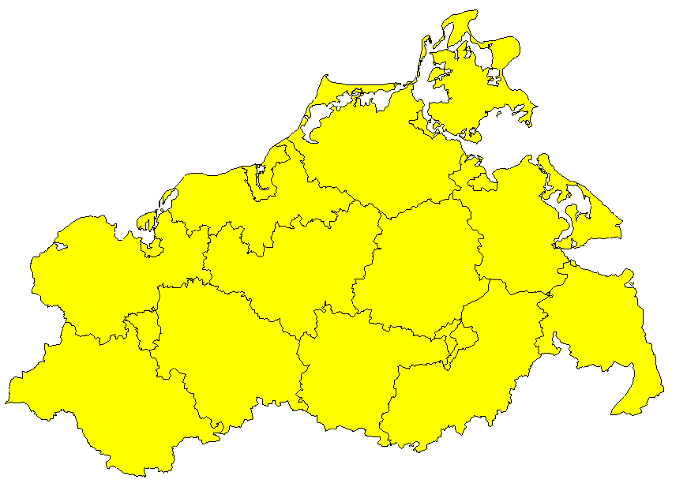

Schulen
Schülerinnen/Schüler
Lehrkräfte

Ausgabe 2001

Vorbemerkungen

Allgemein bildende Schulen führen die Schüler zu Abschlussprüfungen (Jahrgangsstufe 9 und 10) bzw. Reifeprüfung (Jahrgangsstufe 12 bzw. 13), sofern die Schüler die allgemein bildende Schule nicht vorzeitig verlassen.

Öffentliche (staatliche) Schulen sind Schulen in Trägerschaft der Gemeinden, kreisfreien Städte, Ämter, Schulverbände, Landkreise und des Landes.

Schulen in freier Trägerschaft (private Schulen) sind alle nichtstaatlichen Schulen, die von natürlichen oder juristischen Personen, z. B. Religionsgemeinschaften oder Stiftungen, getragen werden.

Schulbereiche sind:

- der Primarbereich; er umfasst die Diagnoseförderklasse 0 und die
Jahrgangsstufen 1 bis 4,
- der Sekundarbereich I; er umfasst die Jahrgangsstufen 5 bis 10,
- der Sekundarbereich II; er umfasst die gymnasiale Oberstufe sowie die
beruflichen Schulen.

Schularten sind:

- die Grundschule,
- die verbundene Haupt- und Realschule, die Hauptschule und die Real-
schule,
- das Gymnasium,
- die kooperative Gesamtschule,
- die integrierte Gesamtschule,
- die Förderschule.

Klassen sind Gruppen von Schülern (Klassenverband), die in der Regel dem gleichen Einschulungsjahrgang angehören.

Jahrgangsstufen kennzeichnen das jeweilige klassenspezifische Bildungsniveau, das die Schüler eines Klassenverbandes erreicht haben. Sie werden vom 1. Grundschuljahr (1. Jahrgangsstufe) aufsteigend gezählt.

Absolventen/Abgänger sind Schüler der allgemein bildenden Schulen, die im Verlauf oder am Ende des Schuljahres mit einem Abschluss- bzw. Abgangszeugnis eine allgemein bildende Schule verlassen, unabhängig davon, ob sie (zum Erwerb zusätzlicher Abschlussqualifikationen) an eine andere allgemein bildende Schule wechseln.

Hauptberufliche Lehrkräfte sind in der Regel mit voller Pflichtstundenzahl beschäftigt (vollzeitbeschäftigte Lehrkräfte). Die Pflichtstundenzahl kann aufgrund ländergesetzlicher Regelungen bis zu 50 Prozent ermäßigt werden (teilzeitbeschäftigte Lehrkräfte).

Schulen, Schülerinnen/Schüler

Merkmal | 1998 | 1999 | 2000
Allgemein bildende Schulen | 882 | 843 | 816
- öffentlich allgemeine Schulen | 858 | 816 | 789
- Schulen in freier Trägerschaft | 24 | 27 | 27
Klassen | 12 639 | 12 140 | 11 159
Schülerinnen/Schüler | 264 068 | 246 556 | 227 420
Schülerinnen/Schüler nach Jahrgangsstufen bzw. Bildungsbereichen
Vorschulbereich | 658 | 357 | 259
Primarbereich | 78 948 | 64 723 | 51 086
Diagnoseförderklasse 0 | 323 | 379 | 386
1. Jahrgangsstufe | 12 498 | 10 355 | 9 440
2. Jahrgangsstufe | 18 906 | 12 478 | 10 247
3. Jahrgangsstufe | 22 728 | 18 025 | 11 791
4. Jahrgangsstufe | 23 927 | 22 435 | 17 698
Jahrgangsstufen über-  greifend | 566 | 1 051 | 1 524
Sekundarbereich I | 155 286 | 152 396 | 148 491
5. Jahrgangsstufe | 25 042 | 23 715 | 22 231
6. Jahrgangsstufe | 26 551 | 25 722 | 24 493
7. Jahrgangsstufe | 27 616 | 26 728 | 25 897
8. Jahrgangsstufe | 26 856 | 27 625 | 26 662
9. Jahrgangsstufe | 26 621 | 26 498 | 27 047
10. Jahrgangsstufe | 22 550 | 21 982 | 21 995
Jahrgangsstufen über-  greifend | 50 | 126 | 166
Sekundarbereich II | 14 486 | 14 283 | 13 256
11. Jahrgangsstufe | 7 560 | 6 863 | 6 371
12. Jahrgangsstufe | 6 847 | 7 307 | 6 663
13. Jahrgangsstufe | 79 | 113 | 222
Förderschulen | 14 690 | 14 797 | 14 328
Allgemein bildende Schulen nach der Organisationsform der Schulen
Grundschulen | 305 | 277 | 259
Grundschulen mit Orientie-
rungsstufe | 8 | 9 | 9
Hauptschulen | 3 | 2 | 1
Hauptschulen mit Grundschule | 13 | 11 | 10
Realschulen | 52 | 50 | 48
Realschulen mit Grundschule | 33 | 33 | 29
Verbundene Haupt- und Real-  schulen | 126 | 123 | 128
Verbundene Haupt- und Real-  schulen mit Grundschule | 126 | 126 | 121
Gymnasien | 89 | 87 | 86
Integrierte Gesamtschulen | 16 | 15 | 15
Kooperative Gesamtschulen | 6 | 6 | 6
Waldorfschulen | 3 | 3 | 3
Förderschulen | 98 | 97 | 97
Abendgymnasien | 4 | 4 | 4

Schülerinnen/Schüler

Merkmal | 1998 |  | 1999 |  | 2000
Klassen und Schülerinnen/Schüler nach Schularten
Vorklasse/Frühförderung
Klassen | 68 |  | 38 |  | 25
Schüler | 658 |  | 357 |  | 259
darunter: weiblich | 248 |  | 146 |  | 96
Grundschule
Klassen | 3 966 |  | 3 348 |  | 2 708
Schüler | 78 747 |  | 64 556 |  | 50 924
darunter: weiblich | 38 196 |  | 31 354 |  | 24 718
Förderklasse für Aussiedler
Klassen | 1 |  | 2 |  | 2
Schüler | 16 |  | 31 |  | 28
darunter: weiblich | 7 |  | 9 |  | 18
Bildungsgang übergreifende Klassen
Klassen | 424 |  | 452 |  | 527
Schüler | 9 012 |  | 9 641 |  | 10 897
darunter: weiblich | 4 105 |  | 4 415 |  | 4 939
Hauptschule
Klassen | 940 |  | 881 |  | 808
Schüler | 14 738 |  | 14 184 |  | 13 177
darunter: weiblich | 5 392 |  | 5 285 |  | 4 965
Realschule
Klassen | 3 476 |  | 3 374 |  | 3 158
Schüler | 75 685 |  | 72 915 |  | 68 963
darunter: weiblich | 37 074 |  | 35 579 |  | 33 624
Gymnasium
Klassen | 1 985 |  | 2 270 |  | 2 218
Schüler | 62 077 |  | 61 790 |  | 60 768
darunter: weiblich | 35 900 |  | 35 361 |  | 34 516
Integrierte Gesamtschule
Klassen | 313 |  | 317 |  | 307
Schüler | 7 677 |  | 7 437 |  | 7 169
darunter: weiblich | 3 662 |  | 3 570 |  | 3 384
Waldorfschule
Klassen | 22 |  | 25 |  | 28
Schüler | 394 |  | 451 |  | 512
darunter: weiblich | 180 |  | 209 |  | 235
Förderschule
Klassen | 1 444 |  | 1 433 |  | 1 378
Schüler | 14 690 |  | 14 797 |  | 14 328
darunter: weiblich | 5 360 |  | 5 427 |  | 5 301
Abendgymnasium
Klassen | x |  | x |  | x
Schüler | 374 |  | 397 |  | 395
darunter: weiblich | 187 |  | 197 |  | 200

Schülerinnen/Schüler

Merkmal |  | 1998 |  |  | 1999 |  |  | 2000
Schülerinnen/Schüler nach Kreisen
Kreisfreie Städte
Greifswald | 8 788 |  |  | 8 006 |  |  | 7 416
Neubrandenburg | 12 444 |  |  | 11 434 |  |  | 10 327
Rostock | 29 284 |  |  | 27 097 |  |  | 24 781
Schwerin | 15 696 |  |  | 14 338 |  |  | 13 195
Stralsund | 8 603 |  |  | 7 925 |  |  | 7 275
Wismar | 5 868 |  |  | 5 431 |  |  | 4 899
Landkreise
Bad Doberan | 16 004 |  |  | 15 288 |  |  | 14 382
Demmin | 14 401 |  |  | 13 400 |  |  | 12 320
Güstrow | 17 907 |  |  | 16 739 |  |  | 15 329
Ludwigslust | 20 185 |  |  | 19 090 |  |  | 17 845
Mecklenburg-Strelitz | 12 730 |  |  | 11 943 |  |  | 11 076
Müritz | 10 184 |  |  | 9 642 |  |  | 9 001
Nordvorpommern | 17 274 |  |  | 16 274 |  |  | 15 029
Nordwestmecklenburg | 17 500 |  |  | 16 743 |  |  | 15 756
Ostvorpommern | 16 074 |  |  | 15 028 |  |  | 13 776
Parchim | 16 373 |  |  | 15 232 |  |  | 14 137
Rügen | 11 587 |  |  | 10 684 |  |  | 9 801
Uecker-Randow | 13 166 |  |  | 12 262 |  |  | 11 075
Mecklenburg-Vorpommern  insgesamt | 264 068 |  |  | 246 556 |  |  | 227 420

Einschulungen nach Kreisen
Kreisfreie Städte
Greifswald | 424 |  |  | 349 |  |  | 344
Neubrandenburg | 519 |  |  | 417 |  |  | 346
Rostock | 1 297 |  |  | 1 082 |  |  | 1 002
Schwerin | 737 |  |  | 632 |  |  | 560
Stralsund | 397 |  |  | 318 |  |  | 296
Wismar | 253 |  |  | 245 |  |  | 217
Landkreise
Bad Doberan | 787 |  |  | 638 |  |  | 683
Demmin | 710 |  |  | 626 |  |  | 560
Güstrow | 913 |  |  | 742 |  |  | 692
Ludwigslust | 1 058 |  |  | 848 |  |  | 849
Mecklenburg-Strelitz | 648 |  |  | 571 |  |  | 483
Müritz | 519 |  |  | 437 |  |  | 404
Nordvorpommern | 880 |  |  | 762 |  |  | 649
Nordwestmecklenburg | 950 |  |  | 870 |  |  | 868
Ostvorpommern | 853 |  |  | 725 |  |  | 634
Parchim | 816 |  |  | 678 |  |  | 638
Rügen | 517 |  |  | 488 |  |  | 389
Uecker-Randow | 635 |  |  | 539 |  |  | 433
Mecklenburg-Vorpommern  insgesamt | 12 913 |  |  | 10 967 |  |  | 10 047

